Министерство цифрового развития

Федеральное государственное бюджетное образовательное учреждение высшего образования

«ПОВОЛЖСКИЙ ГОСУДАРСТВЕННЫЙ УНИВЕРСИТЕТ ТЕЛЕКОММУНИКАЦИЙ И ИНФОРМАТИКИ»

Факультет Кибербезопасности и управления

Кафедра Управление в технических системах

**Отчёт**

**По лабораторной работе №1**

по дисциплине Прикладное программирование

**ВЫПОЛНИЛ**

студент ПрИ-22

Дубинкин Данила

**ПРОВЕРИЛ**

**Гильмуллин Рауль Ильнурович**

**Кадирова Валерия Анатольевна**

Самара

2024

Задание 2

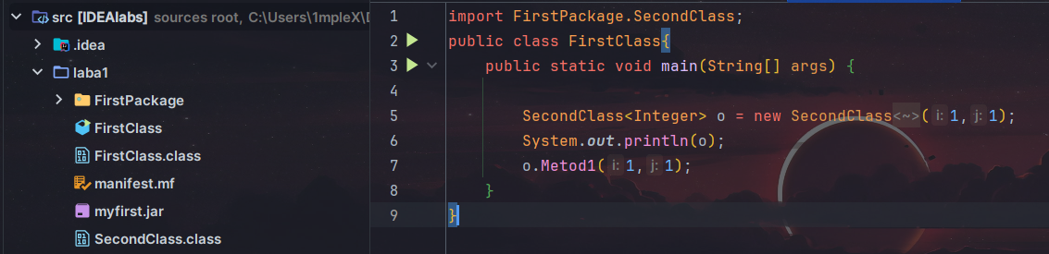

Задание 4

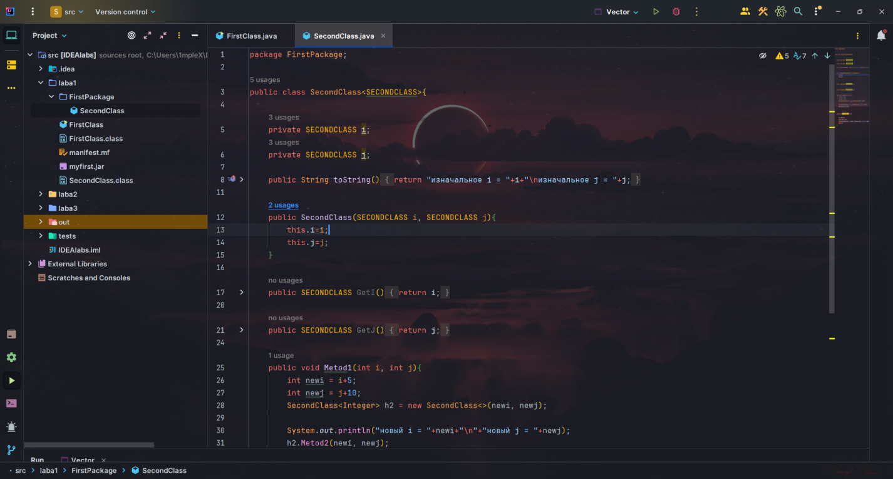

Задание 5

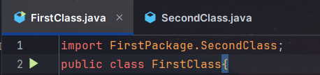

Задание 6



1. Структура модуля компиляции:

В Java модуль компиляции соответствует файлу с расширением .java, который содержит код на языке Java. Когда файлы .java компилируются, они преобразуются в файлы .class, содержащие байт-код, который может быть выполнен виртуальной машиной Java (JVM).

1. Правила именования в Java:

- Имена в Java чувствительны к регистру. Имя класса должно начинаться с заглавной буквы. Имена методов и переменных должны начинаться с строчной буквы.

1. Понятие пакета:

Пакет в Java используется для организации классов.Он представляет собой иерархическую структуру, похожую на файловую систему.Пакет указывается в начале файла .java при помощи оператора package.

1. Правила импортирования пакетов:

Чтобы использовать класс из другого пакета, его нужно импортировать с помощью оператора import.При этом можно указывать конкретный класс или импортировать все классы из пакета.

1. Правила статического импорта:

Позволяет импортировать статические методы и поля из класса без использования имени класса.Это делается с помощью оператора import static.

1. Состав класса в Java:

Класс в Java может содержать поля, методы, конструкторы, блоки и вложенные классы.

Обычно начинается с объявления пакета и импортируемых классов.

1. Метод main():

Это метод, с которого начинается выполнение программы на Java.Он имеет следующую сигнатуру: public static void main(String[] args).args представляет собой массив строк, в котором передаются аргументы командной строки.